*проект*

|  |  |  |
| --- | --- | --- |
| РЕСПУБЛИКА ТАТАРСТАН  СОВЕТ НИЖНЕКАМСКОГО  МУНИЦИПАЛЬНОГО РАЙОНА  423586, г. Нижнекамск, пр. Строителей, 12  тел./факс (8555) 41-70-00 | Herb | ТАТАРСТАН РЕСПУБЛИКАСЫ  ТҮБӘН КАМА  МУНИЦИПАЛЬ РАЙОНЫ СОВЕТЫ  423586, Түбән Кама шәһәре, Төзүчеләр пр., 12  тел./факс (8555) 41-70-00 |

|  |  |
| --- | --- |
| РЕШЕНИЕ | КАРАР |
| № _ | __ марта 2025 года |

Об изменении границ муниципальных образований Нижнекамского

муниципального района Республики Татарстан

В соответствии со статьей 12 Федерального закона от 6 октября 2003 года № 131-ФЗ «Об общих принципах организации местного самоуправления в Российской Федерации», Уставом муниципального образования «Нижнекамский муниципальный район» Республики Татарстан Совет Нижнекамского муниципального района

РЕШАЕТ:

1. Выдвинуть инициативу об изменении границ:

1.1 муниципальных образований «город Нижнекамск» и «Простинское сельское поселение» путем включения земельных участков, входящих в границы муниципального образования «город Нижнекамск», в границы муниципального образования «Простинское сельское поселение» (приложение);

1.2 муниципальных образований «город Нижнекамск» и «Афанасовское сельское поселение» путем включения земельных участков, входящих в границы муниципального образования «Афанасовское сельское поселение», в границы муниципального образования «город Нижнекамск» (приложение).

2. Предложить органам местного самоуправления муниципальных образований, указанных в пункте 1 настоящего решения, выразить мнение по предлагаемому изменению границ муниципальных образований.

3. Исполнительному комитету Нижнекамского муниципального района опубликовать настоящее решение на официальном портале правовой информации Республики Татарстан <http://pravo.tatarstan.ru> и разместить на официальном сайте Нижнекамского муниципального района <http://e-nkama.ru>, а также в печатных изданиях средств массовой информации и на оборудованных информационных стендах Простинского и Афанасовского сельских поселений в местах массового скопления граждан.

4. Контроль за исполнением настоящего решения оставляю за собой.

Глава Нижнекамского

муниципального района Р.Х. Муллин

Приложение

к решению Совета Нижнекамского

муниципального района

№ __ от __марта 2025 года

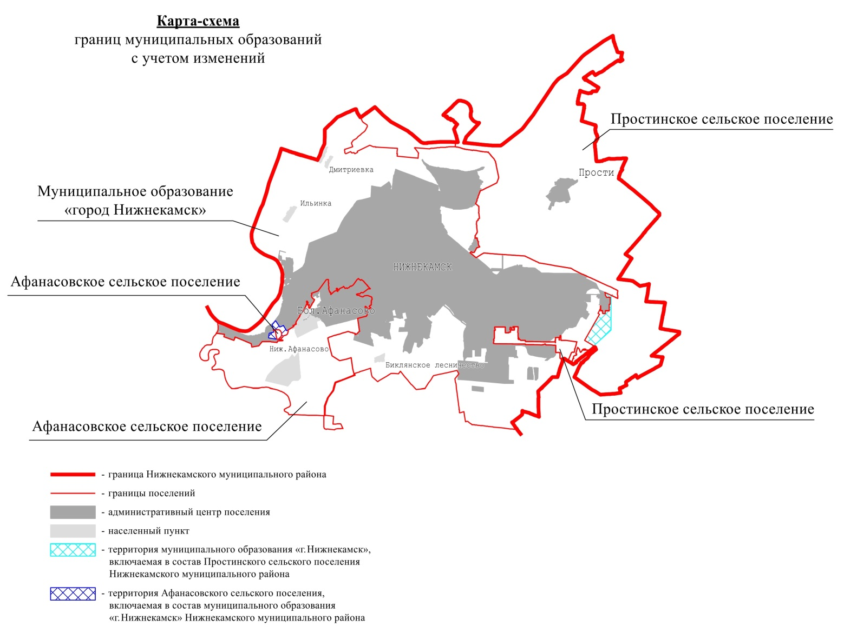

Заместитель Главы Нижнекамского

муниципального района А.В. Умников